 | Mi a teendő súlyos ipari baleset esetén? | 
MISKOLC MEGYEI JOGÚ VÁROS
LAKOSSÁGI TÁJÉKOZTATÓ KIADVÁNYA

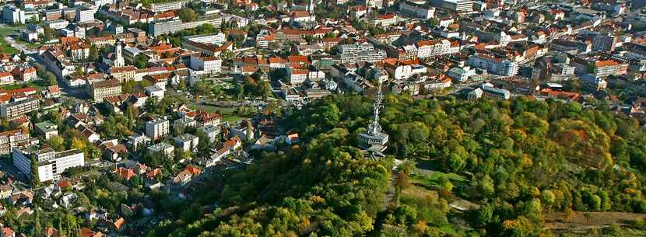
A KIADVÁNY AZ ÖN TÁJÉKOZTATÁSÁT SZOLGÁLJA:
- a környezetében működő veszélyes ipari üzemekről,
- a veszélyes tevékenységekről és a lehetséges súlyos balesetekről,
- a bekövetkezett súlyos baleset elleni védekezés szabályairól.

Készült:

Miskolc Polgármesteri Hivatal
és
a BM Országos Katasztrófavédelmi Főigazgatóság
megbízásából 2024 évben
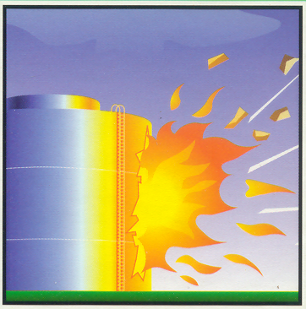 | TÁJÉKOZTATÓ  A SÚLYOS IPARI BALESETEK ELLENI VÉDEKEZÉSRŐL  A megelőzés és a védekezés közös érdekünk!

A VESZÉLYEK!

A gazdaságban jelen lévő veszélyes anyagok tárolása, feldolgozása, felhasználása magában hordja a súlyos ipari balesetek kialakulásának kockázatát. Szerencsére ilyen súlyos balesetek ritkán fordulnak elő.

MEGELŐZÉS + TÁJÉKOZTATÁS = BIZTONSÁG

Az uniós normákat (Seveso III. Irányelv) rögzítő veszélyes anyagokkal kapcsolatos súlyos balesetek elleni védekezésről szóló katasztrófavédelmi törvény a súlyos ipari balesetek megelőzését és a balesetek káros következményeinek csökkentését célzó intézkedéseket vezetett be hazánkban. A törvény a KATASZTRÓFAVÉDELEM feladatává tette a súlyos balesetek elleni védekezéshez kapcsolódó állami feladatok irányítását és azok ellátásának biztosítását.

A katasztrófavédelmi törvény az ipari üzemek vezetői kötelességévé teszi az üzemben jelenlevő veszélyes anyagokkal kapcsolatos kockázatok felmérését, a reálisan feltételezhető súlyos balesetek bekövetkeztekor jelentkező hatások meghatározását, a lakosság és a környezet védelmének érdekében a szükséges üzemi megelőző intézkedések megtételét. Ezen információt a veszélyes üzem BIZTONSÁGI ELEMZÉSE tartalmazza. A veszélyes üzem biztonsági elemzése NYILVÁNOS, a helyi polgármesteri hivatalban mindenki számára hozzáférhető.

Egy bekövetkező váratlan esemény kezelésére a település polgármestere – a hivatásos katasztrófavédelem területi szervével együttműködve – KÜLSŐ VÉDELMI TERVET készít, amely meghatározza a lakosság, az anyagi javak és a környezet védelmével kapcsolatos feladatokat, a végrehajtásukkal összefüggő feltételeket, erőket és eszközöket.

Közös érdekünk, hogy Ön megismerje a környezetében jelenlévő veszélyforrásokat, a mentőerőkkel együtt tudjon működni saját és környezete biztonsága érdekében. A alsó küszöbértékű veszélyes ipari üzem által veszélyeztetett település polgármestere a 219/2011. (X.20.) Korm. rendelet alapján készíti a LAKOSSÁGI TÁJÉKOZTATÓ KIADVÁNYT.

ÁLTALÁNOS TUDNIVALÓK!

A veszélyes koncentráció elérése után – a Jásztej Kereskedelmi és Szolgáltató Kft. -vel, a helyi önkormányzattal és az illetékes hatóságokkal történő egyeztetést követően – történik a lakosság riasztása.

Amikor a jelzést meghallja:
- munkahelyén vezetője intézkedései alapján cselekedjen,
- ha az utcán közlekedik, a lehető legrövidebb úton menjen haza (ha csak a hatóságtól erre vonatkozóan hangosbemondón keresztül, vagy más módon ellentétes utasítást nem kap)

Ezen felül a lakosság riasztása és a tájékoztatás végrehajtása történhet:
- a polgári védelem riasztási rendszerén;
- adásidőben a Magyar Rádió és Magyar Televízió közszolgálati műsorait sugárzó adókon;
- országos, körzeti és helyi rádió- és televízió műsorokat sugárzó adókon; internet
- hangosbeszélő gépkocsik segítségével.

MIT KELL TENNI,
HA SÚLYOS IPARI BALESET TÖRTÉNIK?

A HELYES MAGATARTÁSI SZABÁLYOK
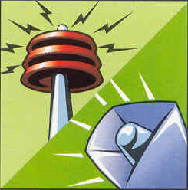 | A baleset bekövetkeztéről szirénajel tájékoztatja. |  |  | Menjen a legmagasabban fekvő, a veszélytől ellentétes oldalon lévő helyiségbe!
 | Keressen védelmet otthonában vagy más megfelelő helyen! |  | 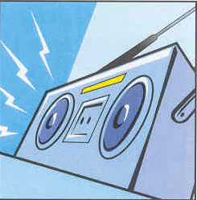 | Kapcsolja be a rádiót és a televíziót, hallgassa a közleményeket!
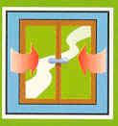 | Csukja be az ajtókat és az ablakokat! |  |  | Ne dohányozzon, kapcsolja ki a gáztűzhelyt és a nyílt lánggal üzemelő készülékeket!
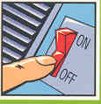 | Kapcsolja ki a szellőző és klímarendszert! |  | 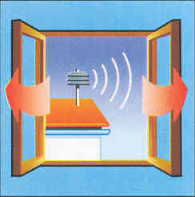 | Szellőztessen miután a szirénajel a helyzetet veszélytelennek nyilvánította!

A SZIRÉNAJELEK

RIASZTÁS – 120 másodperces folyamatos emelkedő és mélyülő szirénahang
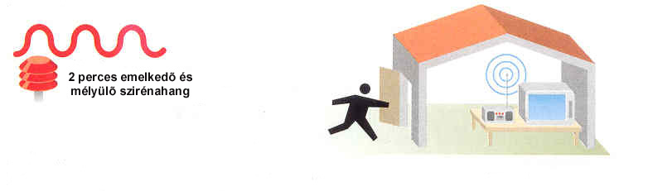 | Jelentése: VESZÉLY!  120 másodpercig tartó, váltakozó hangmagasságú, folyamatos szirénahang jelzi a közvetlen veszélyt.  Ekkor el kell hagyni az utcákat, a közterületeket és menedéket kell keresni.

VESZÉLY ELMÚLT – 2 x 30 másodperces folyamatos állandó hang, közte
30 másodperces szünettel
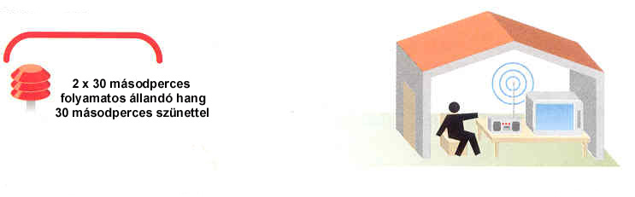 | Jelentése: A VESZÉLY ELMÚLT!  2 x 30 másodpercig tartó, egyenletes hangmagasságú szirénahang, a jelzések közötti 30 másodperces szünettel, amely jelzi a veszély elmúltát.

TÁJÉKOZTATÓ
A TELEPÜLÉST VESZÉLYEZTETŐ ALSÓ KÜSZÖBÉRTÉKŰ ÜZEMRŐL ÉS A LEHETSÉGES SÚLYOS IPARI BALESETEKRŐL

A VESZÉLYES ÜZEM ADATAI:
Jásztej Kereskedelmi és Szolgáltató Kft.
Miskolci Telephely
3534 Miskolc, Erdélyi u. 1.

A VESZÉLYES TEVÉKENYSÉGEK
A Tejüzem fő tevékenysége a tehéntej begyűjtése, feldolgozása, raktározása, valamint kereskedelmi értékesítése.
A gyártott termékek:
Tej: friss, ESL, UHT Sajt: Trappista, Edami, Bojtár Savanyított termékek: tejföl, kefir, joghurt, Vaj termékek: vaj, vajkrém Túró termékek: túró, ricotta Egyéb termékek: Cool Mix, író, reggeli ital, kakaó

Végzett tevékenységek:
Veszélyes anyagok leltára, szállítása A telephelyen előforduló veszélyes anyagok számba vételekor megvizsgáltuk a jelen lévő anyagok veszélyes tulajdonságait. A telephelyen működő gyártási technológia jellegzetességéből adódóan veszélyes anyag kizárólag a cseppfolyós formában tárolt vízmentes ammónia gáz lehet.

A JELENLÉVŐ VESZÉLYES ANYAGOK
Ammónia  UN 1005 | 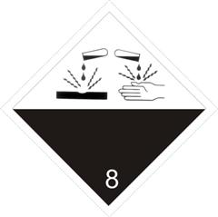 | 2.3 osztály mérgező gázok;  8 osztályú maró anyag;  környezetre veszélyes anyag | „tűzveszélyes  Gáz”

A BALESET LEHETSÉGES HATÁSAI ÉS AZOK ELHÁRÍTÁSA
Az esetlegesen kiszabaduló veszélyes anyagok elsődlegesen légzést károsító hatást fejtenek ki, másodlagosan az anyagok maró hatása miatt a test felületén bőr irritációk és sérülések alakulhatnak ki. Mérgező hatásuk rombolja az egészséget. A kijutott vegyi anyagok környezeti károsodást okozhatnak és hosszú távon visszahatnak az ott élők egészségére.
Az üzem felkészült a jelentkező üzemzavarok, vészhelyzetek elhárítására, rendelkeznek ezen tevékenységhez szükséges felszereléssel és állománnyal. A vészelhárításban résztvevő szakemberek ismerik feladatukat, a védekezés, kárelhárítás szakszerű végrehajtását rendszeresen gyakorolják

TÁJÉKOZTATÓ A TELEPÜLÉS KÜLSŐ VÉDELMI TERVÉRŐL

A KÜLSŐ VÉDELMI TERV RÖVID ÖSSZEFOGLALÁSA
A Jásztej Kereskedelmi és Szolgáltató Kft. a katasztrófák elleni védekezés irányításáról, szervezetéről és a veszélyes anyagokkal kapcsolatos súlyos balesetek elleni védekezésről szóló 2011. évi CXVIII. törvény (Kat.), valamint a veszélyes anyagokkal kapcsolatos súlyos balesetek elleni védekezésről szóló 219/2011. (X. 20.) Korm. rendelet 1. melléklete alapján súlyos sáresemény elhárítási terv készítésre kötelezett üzemnek minősül.
Az üzem veszélyeztető hatásainak kezelésére a rendelet 23. § (5) bekezdése alapján Miskolc város polgármestere a Borsod-Abaúj-Zemplén Megyei Katasztrófavédelmi Igazgatósággal együttműködve elkészítette a település Külső Védelmi Tervét.

A Külső Védelmi Terv tartalmazza:
- a település bemutatását,
- az üzemben jelenlévő veszélyes anyagokat,
- az üzem működési technológiáját,
- a balesetek elleni védekezést és a káros hatások csökkentésére irányuló tevékenységeket,
- a lakosságvédelmi intézkedések komplex rendszerének leírását;
- a megvalósulásához szükséges anyagi-technikai és pénzügyi forrásokat;
- az operatív beavatkozás feladatait, ezek végrehajtásának időrendjét;
- a lakosság és az anyagi javak védelme érdekében szükséges magatartási szabályokat.

A terv tartalmazza mindazon intézkedéseket, erőket, és eszközöket, amelyek alkalmasak a feltárt veszélyforrások kezelésére.

A LAKOSSÁGVÉDELEM MÓDSZEREI

Kitelepítés és kimenekítés

- Kitelepítés: minősített időszakban a veszélyeztető esemény által sújtott, vagy azzal fenyegetett területen élő személyeknek és az ott lévő létfenntartáshoz szükséges anyagi javaknak tervezett és szervezett kivonása. A kitelepítés a várható veszélyességi övezet területén csak akkor alkalmazható, ha a feladat végrehajtására elegendő idő áll rendelkezésre!
- Kimenekítés: amikor a kitelepítésre nem áll rendelkezésre elegendő idő, de a veszélyeztetett területről szükséges a lakosság gyors kivonása a veszélyeztető esemény hatása miatt.

Mit kell tenni, ha elrendelik a kitelepítést?

Ha a hatóság a lakóhely elhagyására szólít fel, kövesse az utasításokat! Mindenki eldöntheti, hogy a kijelölt befogadó helyre vagy rokonokhoz, ismerősökhöz megy.
Minden esetben:
- Figyelje a külső tájékoztatást, ha lehet, a televízió és a rádió híradásait, a hangosbeszélőt!
- Ne telefonáljon, csak segélykérési céllal, mert a mentőerőknek szükségük lehet a vonalakra!
- A kitelepítés során érvényesüljön a család együtt tartásának elve!
- Ha a veszélyhelyzet bekövetkeztekor a tanulók az iskolában, napköziben tartózkodnak, az osztályok tanulóiért a nevelő felel. Ő viszi őket a kitelepítési gyülekező helyre, és a befogadási helyen adja le a névsorukat!
- Készítse össze családja számára hátizsákban vagy válltáskában – hogy a keze szabadon maradjon – a legszükségesebb személyes felszereléseket (túlélő csomag)!
- A lakásból való távozáskor zárja el a víz- és a gázvezetéket, áramtalanítson!
- Csukja be az ablakokat, az ajtókat kulccsal zárja be!
- A kályhákban, tűzhelyekben égő tüzeket oltsa el!
- A megadott gyülekezőhelyet lehetőleg gyalog közelítse meg, a kijelölt útvonalon!
- Csoportosan közlekedjenek, hogy segíthessenek egymáson!
- Ne hallgasson rémhírekre, ne terjessze azokat!
- A gyermekekre, idősekre és betegekre különösen oda kell figyelni! A gyülekezőhelyen be kell jelenteni a mozgásképtelen betegeket, akiket a mentő egységek szállítanak el, magukra hagyni őket nem szabad!
- Ne veszélyeztesse senki az életét a család értékeinek védelmével, mert a hátra maradt ingatlanok, egyéb vagyontárgyak őrzését a rendőrség, polgárőrség, őrző-védő szervezetek végzik!
A kitelepítés folyamatának megkönnyítésére és a befogadóhelyen való letelepedés megkönnyítése érdekében túlélő csomagot kell összeállítani. A csomag kialakításánál feltétlenül számolni kell azzal, hogy központilag biztosított szállítóeszközön, esetleg gyalog történik a lakóhely elhagyása. Fontos, hogy az összeállított csomag könnyen szállítható legyen, nem haladhatja meg a 20 kg-ot. A csomagon fel kell tüntetni a nevet, a címet, a gyermek ruházatára lehetőleg fel kell írni, vagy varrni a nevét, születési évét. Mellékelni kell az esetleges gyógyszerérzékenységéről szóló iratot. A csomag javasolt tartalma:
- személyi okmányok, értéktárgyak, készpénz, betétkönyv, bankkártya,
- nem romlandó élelmiszer,
- személyenként legalább egy liter ivóvíz,
- az évszaknak megfelelő lábbeli, felsőruházat, fehérnemű,
- tisztálkodási eszközök,
- rendszeresen használt gyógyszerek, gyógyászati segédeszközök,
- takaró (esetleg hálózsák, gumimatrac),
- ha van, hordozható rádió.

Ellenőrző áteresztő pontok (EÁP):
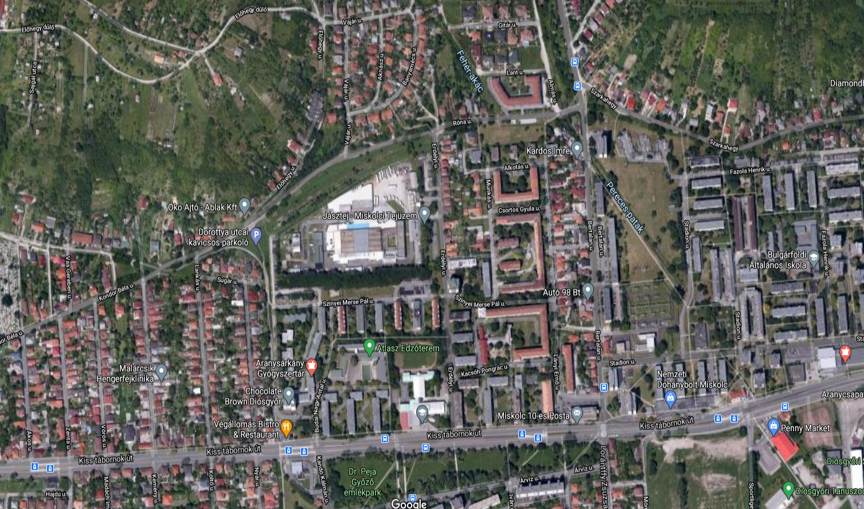
1. EÁP
2. EÁP
3. EÁP
4. EÁP

Elzárkózás
A lakosság helyi védelmének biztosítására sok esetben elégséges védekezési módszer a meglévő, lakásokon belüli védett helyiségek igénybevétele. A kárelhárításban résztvevő erők ilyenkor a lakosság elzárkózását rendelhetik el. Az elzárkózás rövid idejű, egy-két órás, ideiglenes jellegű lakosságvédelmi módszer.
Egyéni megelőző intézkedések mérgező felhő terjedése előtt:
Ha elegendő idő áll rendelkezésre:
- A szabadon hagyott tárgyakat (játékok, mosott ruha) és a házi állatokat vigye be a házba!
- Figyelmeztesse a szomszédokat, bizonyosodjon meg a felől, hogy a gyerekek és a segítségre szoruló felnőttek biztonságban vannak!
- Zárja be az üvegházat!
- A legelő állatokat terelje be karámokba!
- Keressen védelmet otthonában vagy más megfelelő helyen!
- Menjen a legmagasabban lévő, a veszélyforrással ellenkező irányba néző szilárd falazatú szobába!
- Kapcsolja be a rádiót/TV-t!
- Csukja be az összes ajtót, ablakot (beleértve az épület bejárati ajtaját)!
- Kapcsolja ki a ventillátort és a klímarendszert!
- Csukja be az ablakredőnyöket, zsalukat (repülő törmelékek, tűz miatt)!
- Kerülje el a huzatot, ellenőrizze a nyitott kéményeket és a szellőzőrendszert, amely beengedheti a kinti levegőt!
- Ragassza le az ajtókat, ablakokat széles ragasztószalaggal!
- Ne telefonáljon szükségtelenül!
- Ha gyúlékony gázok szabadulnak ki, vagy fennáll ennek lehetősége egy baleset kapcsán, azonnal kapcsolja ki az áramot (robbanásveszély)!

Egyéni megelőző intézkedések a mérgező felhő terjedésekor a vegyi baleset alatt:
- Maradjon otthon vagy olyan helyen, ahol megfelelő védelem van!
- Maradjon távol az ablakoktól, mivel a robbanás helyszínét körülvevő területen az ablakok betörhetnek, és veszélyt jelenthetnek a repülő törmelékek és üvegszilánkok!
- Ne hívja a hatóságokat vagy az üzemet!
- Ne gátolja az üzembe való belépést!
- Ne maradjon kint, kerülje az érintkezést a mérgező felhővel, amennyire csak lehet. Ha a szabadba ki kell mennie, takarja el az arcát és a száját nedves törülközővel vagy használjon filteres védőmaszkot!
- Ne kapcsolja be a szellőzést, légkondicionálót!
- Keressen védelmet szilárd falazatú és néhány ablakkal és ajtóval ellátott helyiségben!
- Mindig olyan helyiségben tartózkodjon, ami a földszinttől feljebb van, miután a nehéz gázok az alsóbb helyiségekben gyűlnek össze!
- Ne engedjen be kívülről levegőt!
- Hallgassa a rádiót, a hangosbemondó közleményét és nézze a TV-t (helyi adókat)!

Egyéni megelőző intézkedések a mérgező felhő terjedését követően:
- Várjon mindaddig, amíg a TV, a rádió vagy a szirénajel a helyzetet veszélytelennek nem nyilvánítja!
- Szellőztessen ezt követően!
- Kövesse a hatóságok instrukcióit (rádió, TV, nyomtatott média, internet, hangosbemondó közleménye)!
- Engedje ki az állatokat a karámokból, de ne legeltesse őket a helyi friss takarmánnyal, amíg mindent nem mentesítettek!
- A mérgező felhő elvonulását követően, amelyből szennyezett anyag kerülhetett ki a talajra és más helyre, ami szükséges, mentesítse!
- Vegye le a cipőjét, mielőtt belép a lakásba!
- Mossa le a lépcsőket, fűtőtesteket, lámpákat, stb. nedves ruhával! Mossa le az ablakokat és az ablakpárkányt; mossa és porszívózza át a szőnyegeket!
- Zuhanyozzon minden nap, mossa a kezét, haját, szakállát!
- Locsolóval mossa le a házat és a környezetét!
- Ne kavarja fel a szemetet, mialatt takarít!
- Ne egyen saját termesztésű gyümölcsöt és zöldséget!
- Csak vákuumcsomagolású élelmiszert fogyasszon; mossa meg vagy dobja ki az olyan ételt, ami szennyezett lehet!
- Bizonyosodjon meg arról, hogy a kisgyerekek nem vehetnek szennyezett dolgokat a szájukba (különösen kint)!

A TELEPÜLÉS VÉDELMÉT BIZTOSÍTÓ, ILLETVE AZ ELHÁRÍTÁSBAN ÉRINTETT SZERVEZETEK, SZEMÉLYEK

Jásztej Kereskedelmi és Szolgáltató Kft 30/928 9275
Miskolc Város Önkormányzat 46/512-700
Miskolci Katasztrófavédelmi Kirendeltség 46/502-940
Miskolc Hivatásos Tűzoltóparancsnokság46/500-140
Rendőrkapitányság Miskolc 46/514-500
Miskolci Mentőállomás 46/ 411 845
Miskolci Önkormányzati Rendészet 46/502-570
80/460 046

TOVÁBBI INFORMÁCIÓ, HOZZÁFÉRHETŐSÉG
TÁJÉKOZTATÓ SZERVEZETEK
BM OKF elektronikus tájékoztató rendszere: | www.katasztrofavedelem.hu
B.A.Z. Vármegyei Katasztrófavédelmi Igazgatóság  Miskolc, Dózsa Gy. u. 15. 3525 | Tel: 46/502-970  Fax: 46/502-281
Katasztrófavédelmi Kirendeltség Miskolc  Miskolc, Dózsa Gy u 15. 3525 | Tel: 46/500-141  Fax: 46/342-016

SEGÉLYHÍVÓSZÁMOK
KÖZPONTI SEGÉLYHÍVÓ: 112
RENDŐRSÉG: 107 | TŰZOLTÓSÁG: 105 | MENTŐK: 104

